При эксплуатации печей следует соблюдать правила пожарной безопасности:

- перед началом отопительного сезона проверьте и отремонтируйте печь: кладку и ремонт должны выполнять только специалисты;
- не реже 1 раза в три месяца очищайте дымоходы от сажи;
- выполните противопожарную разделку (отступку) дымохода отопительной печи от горючих конструкций согласно установленным нормам;
- побелите все элементы печи, чтобы на белом фоне легче было заметить появление трещин и копоти от проходящего через них дыма;
- на полу перед топкой прибейте металлический настил размером не менее 50x70 см, так называемый предтопочный лист;
- топить печь следует не более 2-3 раз в сутки, продолжительность каждой топки не должна превышать 1,5 часа;
- не перекаливайте печь, не используйте для розжига бензин, керосин и другие легковоспламеняющиеся жидкости;
- не оставляйте без присмотра топящуюся печь;
- не разрешайте детям самостоятельно растапливать печь, исключите возможность нахождения детей одних у топящейся печи;
- предметы домашнего обихода и мебель разместите на расстоянии не ближе 1 м от топящейся печи;
- не складируйте дрова вплотную к печи;
- не сушите белье близко к топящейся печи;
- золу и шлак, выгребаемые из топок, пролейте водой и удалите в специально отведенное для них безопасное место - не ближе 10 м от строений.
УПРАВЛЕНИЕ ПО ОБЕСПЕЧЕНИЮ БЕЗОПАСНОСТИ ЖИЗНЕДЕЯТЕЛЬНОСТИ НАСЕЛЕНИЯ ГОРОДА ЧЕЛЯБИНСКА

НАПОМИНАЕТ
О НЕОБХОДИМОСТИ СОБЛЮДЕНИЯ ГРАЖДАНАМИ ПРАВИЛ ПОЖАРНОЙ БЕЗОПАСНОСТИ
В ОСЕННЕ-ЗИМНИЙ ПОЖАРООПАСНЫЙ ПЕРИОД!

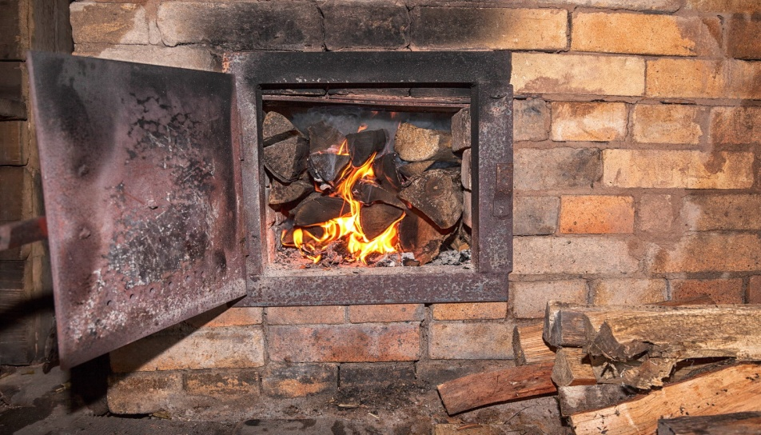

С наступлением осенне-зимнего периода увеличивается количество пожаров, причиной которых является эксплуатация неисправных отопительных печей и бытовых электронагревательных приборов.

ПОМНИТЕ!
Пожары чаще всего происходят от беспечного отношения к соблюдению правил пожарной безопасности.
При эксплуатации бытовых электроприборов запрещается:

- оставлять включенные электроприборы без присмотра;

- эксплуатировать электронагревательные приборы при отсутствии или неисправности терморегуляторов, предусмотренных конструкцией;

- устанавливать электронагревательные приборы вблизи мебели, штор, отопительных батарей;

- пользоваться неисправными розетками, вилками, выключателями;

- перегружать электросеть, одновременно включая несколько мощных электроприборов;

- вынимать вилку из розетки, потянув её за шнур (он может оборваться, оголив провода, находящиеся под напряжением);

- ремонтировать вилки электроприборов с помощью изоляционной ленты - необходимо менять их сразу, если они вышли из строя.
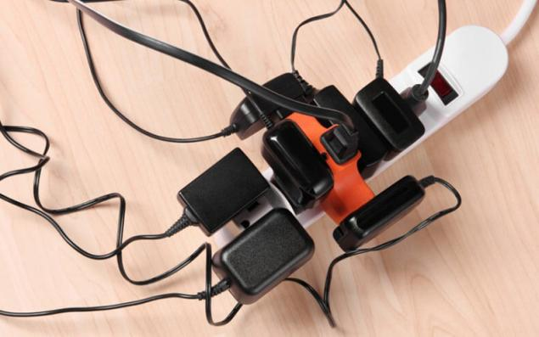
При загорании электроприбора
Необходимо:

- обесточить прибор, выдернуть вилку из розетки;
- накрыть прибор плотной тканью или одеялом;
- если пожар усилился, закрыть окна и двери, покинуть помещение;
- сообщить в пожарную охрану.
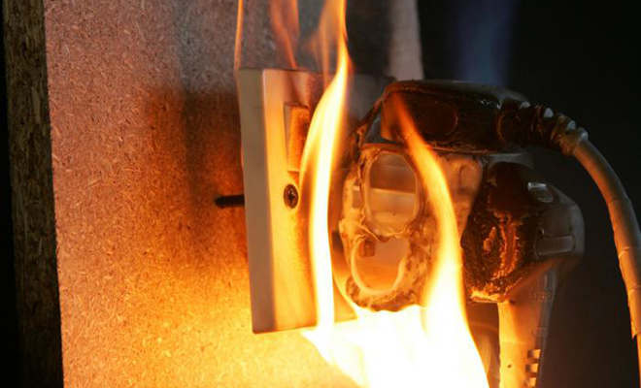
ПОМНИТЕ!
ПРИ ПЕРВЫХ ПРИЗНАКАХ ПОЖАРА
ВЫЗЫВАЙТЕ ПОЖАРНУЮ ОХРАНУ
ПО ТЕЛЕФОНУ «01» ПО СОТОВОЙ СВЯЗИ «101» ИЛИ «112»!

